适用于新型运载火箭的快速测试
发射技术研究
胡欣 ¹ 刘飞¹ 姚旺¹ 刘文文¹ 王红霞¹
（1.中国运载火箭技术研究院研究发展中心，北京 100076）
摘要：提高发射效率、缩短测试时间、优化测试流程是航天发射任务长期的需求。为了适应新型运载火箭快速测试发射的需求，提高我国地面测试发射系统整体水平,在借鉴和继承国内外成熟型号地面测试发控系统优秀设计思想的基础上，提出了一种适用于新型运载火箭地面测试发射系统框架和快速测试发射工艺流程。
关键词：快速测试、发射流程
中图分类号：V455 文献标识码：A

The Research on the Rapid Test Technology of launch vehicle
Hu Xin，Liu Fei, Yao Wang, Liu Wenwen, Liang Jun
(1. R&D Center of China Academy of Launch Vehicle Technology, Beijing, 100076)
Abstract：Increasing launch efficiency, reducing test time and optimizing test flow chart are the long-standing needs of space launch missions in China. As a solution to this rapid test technology of launch vehicle dilemma, a new type of implementing project of the test and launch flow is put forward.
Key words：rapid test; launch flow

0 引言
目前国际上各航天大国为巩固和加强自己在航天领域的地位展开了激烈竞争，其中建立高效、及时响应、灵活的航天发射系统是今后航天发展的主流方向^{[1]}。中国航天经过几十年的大力发展已经取得了有目共睹的成绩，尤其是载人飞船、天宫一号的成功发射标志着我国已跻身世界航天大国行列^{[2]}。虽然我国在航天上取得了一定成绩，但是仍然与航天强国存在差距，比如航天发射任务测试时间长、流程繁琐的现状直接影响着我国航天事业的发展。80年代前，运载火箭的测试发射技术利用置于火箭附近的数据采集子系统采集火箭参数，同时利用单一处理器的系统结构，即在任何一段时间内仅能完成一项测试任务，极大限制了测试效率，此时的效率基本上取决于系统可靠性和操作人员的诊断修理水平。80年代后是分布式测试系统发展的时代，分布式结构改进了以往串行测试系统结构的不足，提供了一种灵活易变的测试系统结构。即利用通信传输系统将分散在各处执行不同任务的小型机连接在一起，通过共享各方资源的分布式方式极大提高了测试发射效率^{[3，4]}。目前，美、俄运载火箭的测试发射通常采用总线信息管理、能源统一管理、测控技术一体化、箭上自检等先进技术^{[5]}，其代表了当今运载火箭测试技术的发展趋势。由于我国运载火箭测试体制或技术的原因，火箭发射准备时间与美、俄等国相比仍有较大差距。因此在国内外现有技术的基础上，提高新型运载火箭发射成功率、缩短测试时间、优化测试流程是中国航天发射任务长期的要求。
作者简介：胡欣（1985-），男，湖北省襄阳市人，博士研究生，主要从事电气系统设计。

1地面快速测试发射方案设计
地面测试发射系统方案的制定主要依据是两方面：一方面是运载火箭系统总体需求、工作模式和使用方式；另一方面是现代新技术领域，诸如计算机技术、微电子技术和测控技术等发展现状。为了满足新型运载火箭的快速测试发射需求，新型运载火箭测试发射系统采用“用箭上计算机进行测试发射”(“箭测”方案)和“用地面计算机进行测试发射”(“地测”方案)相结合、分级网络控制的自动化测试体制。“箭测”体制一般是指将箭上仪器发出的所有数字量信号如姿态角、姿态角速率、加速度和发动机压力等，通过箭上计算机数字输入接口进行采集和储存，再通过箭机—地机的通信接口将箭上的被测信号以数字量形式传送到地面计算机进行储存、判据和显示打印处理。地面测试发射系统是以地面计算机为主体，按测试发射流程进行工作，测控程序和数据库都在地面计算机内。计算机系统结构采用分布式计算机网络结构，以地面主测控计算机为上位机，以各个地面勤务工作的智能控制设备内的单板机或单片机为下位机，下位机运行各自的程序进行独立的工作，上位机通过通信接口进行集中管理、进行数据交换、进行显示和打印处理，还要和指挥系统计算机进行数据信息的交换。自动化测试系统是指箭上智能仪器、箭上计算机和测控装置等设备自动完成对箭测试和结果判别，地面计算机收集测试的数据结果、状态、进程信息,实现轮回检测；由地面控制台和地面计算机对前端测控装置进行统一管理，控制完成运载火箭的整个发射测试进程，完成点选、组选、全选及发射流程的远程控制。

2. 地面快速测试发射系统框架
在“箭测”方案和“地测”方案相结合、分级网络控制的自动化测试体制的基础上，结合运载火箭特点，为了提高地面测试发射效率实现新型运载火箭的快速测试发射，地面测试发射系统方案建议采用图1所示国际上常用的系统框架^{[2]}。也就是说在满足火箭各分系统的各项测试任务以及发射任务的基础上，对地面测试发射系统进行统一设计，简化地面设备，提升总体的测试效率，通过这种结构设计可以达到距离测试、前端无人值守和快速发射测试的要求。与以往常用的测试发射技术^{[2]}不同，该系统根据具体任务的各方面功能集中考虑，系统分为连接层和通用层两大部分。连接层完成前端各种控制指令执行、测试数据采集、箭地通信、液体加注等功能。其主要包括安全控制设备、系统能源设备、总线接口设备、有线测量设备、液体处理设备、传输设备等。通用层完成指挥调度、发射控制、信息监视、信息综合管理和应用、辅助决策等功能。其主要由安全控制平台、指挥监控平台、信息管理平台、信息应用平台组成。通用层的设备均放置在测试发射大厅内，通过传输设备与连接层的设备进行通信。
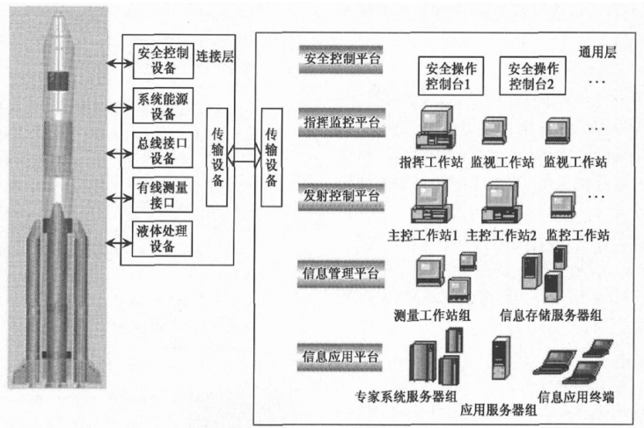
图1 新型运载火箭快速测试发射系统框架示意图
在通用层中，安全控制平台是在指挥监控系统发生故障情况下，或者信息传输不正常的情况下，通过手控安全操作台完成各种任务或安全恢复。指挥监控平台是整个地面测试发射系统的核心部分，主要完成火箭各系统指挥调度、接受上级命令、与卫星等系统信息沟通、对关键信息的监视、下达发射指令等任务。发射控制平台完成运载火箭测试和发射进程集中管理，实现测试和发射过程中各种状态控制，并通过各种信息监视，完成火箭发射控制任务。信息管理平台完成有线、无线测量数据的接收和处理，指挥控制信息、测量信息以及其他信息的存储等功能，实现各种信息的综合管理，并且向指挥监控平台提供各种需要监视的数据，完成与卫星、发射场等系统的信息交换。信息应用平台是对指挥控制信息、测试信息、视频监视信息等各种信息的综合应用，其中最主要的是全箭故障诊断专家系统，完成在各种测试情况下的故障诊断和故障定位，并完成火箭起飞前的状态分析和“健康状态”评估，起到辅助决策的作用。

3.快速测试发射工作流程
为了保证产品在发射前功能正常、性能良好、技术状态正确无误，保证安全、准时发射，需要在靶场进行全面、综合的测试，通过测试，检验航天器、运载火箭、发射场系统、地面测控通信系统的协调性和匹配性。测试发射工艺流程对测试发射阶段进行合理的划分，规定了测试发射各阶段产品及地面设施、设备的技术状态，设置了各阶段的工作项目，对其先后顺序进行了科学合理的安排，确保测试发射能够满足飞行试验的要求^{[6]}。
针对新型运载火箭的快速测试发射流程一般可以分为以下5个阶段：产品进场，航天器和运载器通过各自的运输工具到达发射场后，在各自厂房内卸车、就位并进行各种测试准备工作；航天器和运载器各自进行测试检查；运载器进行第1次总检查；星箭对接，进行第2、3次总检查；航天器和运载器转场，进行功能检查、加注发射。采用系统工程中的系统网络技术绘制测试发射工艺流程的网络图，如图2所示^{[7]}。
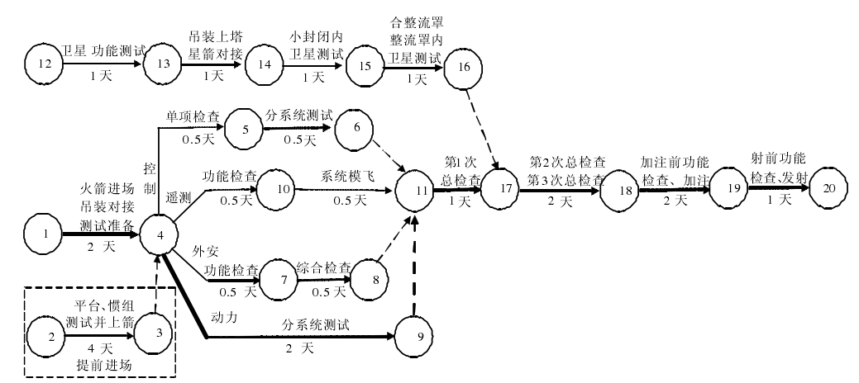
图2 快速测试发射工艺流程网络图
目前中国的运载火箭都具备较严格的出厂测试，控制、遥测、动力、外测、推进剂利用和总体网等系统均参加，实现对飞行时序、全系统极性关系及各系统间接口和工作协调性的综合检查。取消系统匹配测试的原因有两方面：一方面，模拟飞行检查能够完成系统匹配检查的测试任务；另一方面，根据对历史任务故障情况的统计分析，故障多出现在箭上产品单元测试阶段以及加注发射阶段，系统匹配检查阶段故障出现的较少，一旦出现故障，能够及时发现故障原因并排除。
在图2构建的流程中，采用远距离测试发控模式，并考虑采用一定的先进技术，如采用先进的测试仪器、总线技术、自动化加注技术等。我国的运载火箭具有严格出厂测试，并且随着工艺制造水平的逐渐成熟，电子设备的可靠性不断提高，长途运输对装箭设备的影响很小，可以保证设备可靠性。这样在技术阵地就可以取消分系统电子设备的单元测试，仅保留重要装置的单元测试，如平台、惯性组件。并且这类仪器可以提前进场，进行全面、完整的测试，在出现故障的情况下，能够及时排除，不会影响到整个测试发射流程。在完成分系统测试后，取消原来的系统匹配检查，直接对整个运载器系统进行第1次模拟飞行总检查。即采取技术区测试为主，简化发射区测试的方针。然后与卫星系统联合进行第2、3次总检查，在发射区进行加注相关操作及发射。采用这套流程，从火箭进场到完成发射任务，整个流程需要大约12天时间。与目前我国运载火箭从进场到点火发射，执行一次卫星发射任务需要30天左右时间相比^{[7]}，本文的快速测试发射流程极大的提高了测试发射效率。

4 结论
虽然我国航天事业已经取得举世瞩目的成就，但是由于我国运载火箭测试体制或技术的原因，火箭测试发射准备时间与美、俄等航天强国相比仍有差距。本文通过合理的系统框架设计、高度的集中管理、简洁的系统设备极大提高了运载火箭测试发射效率。同时与目前我国运载火箭从进场到点火发射，执行一次卫星发射任务需要30天左右时间相比，采用本文的这套测试发射流程，从火箭进场到完成发射任务，仅需12天左右。
参考文献
- 蔡远文，王华，彭明伟. 测试发射技术及其在军事航天中的应用与发展，航天控制，2003，(1):59-64.
- 张晨光，杨华，杨军. 运载火箭新型地面测试发控系统构想，宇航学报，2005.5，26(3):249-252.
- 冉隆燧. 运载火箭测试发控工程学，宇航出版社，北京，1989.
- 吴成茂.基于TCP/IP的航天发射场一体化试验信息系统设计，计算机测量与控制，2012.4,20(1):35-39.
- 沈福祥，等. 卫星工程.中国宇航出版社，北京，2002.
- 徐克俊等.发射工程.北京:国防工业出版社,2003:101.
- 任江涛，蔡远文，同江.运载火箭测试发射流程构建与评估方法，导弹与航天运载技术，2008，(6)：4-7.
联系方式：
通信地址：北京市南大红门路1号 胡欣收
邮编：100076
手机：13811023856
固定电话：010-68757929

